NOMINAA

Bizagi Process Modeler

Table of Contents
NOMINAA 1
Bizagi Process Modeler 1
1 Diagram 1 4
1.1 Nomina de los empleados 5
1.1.1 Process Elements 5
1.1.1.1 None 5
1.1.1.2 Estar registrado en la lista del jefe 5
1.1.1.3 SI no esta regitrado 5
1.1.1.4 Buscar su nombre en la lista cuando se encuentre en la peluqueria 5
1.1.1.5 None 5
1.1.1.6 Marcar y firmar con una x delante de su nombre 5
1.1.1.7 Ir donde el jefe para que lo actualize 5
1.1.1.8 Al fina del mes el jefe calcula la cantidad de dias que fueron 5
1.1.1.9 1 hora 5
1.1.1.10 ya calculado los dias que fueron a trabajar ,el jefe multiplica los dias que fueron a trabajar por lo que vale un dia de trabajo 6
1.1.1.11 1 hora 6
1.1.1.12 Ya calculado el valor de cada empleado se les paga 6
1.1.1.13 None 6
1.1.1.14 Los empleados que no vayan el jefe los marca con una X EN ROJO 6
1.1.1.15 5 minutos 6
1.1.1.16 Empleados 6
1.1.1.17 Jefe 6
1.1.1.18 Resgitro 6
1.1.1.19 Paga 6

- Diagram 1

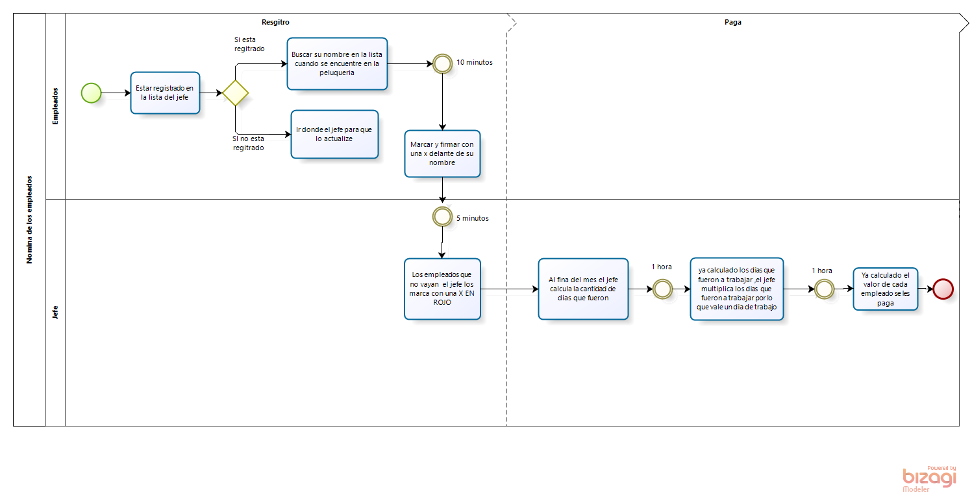
Version: 1.0
Author: JOSE DIAZ
  - Nomina de los empleados

    - Process Elements

      - None

      - Estar registrado en la lista del jefe

      - SI no esta regitrado
Gates
Si esta regitrado
Ir donde el jefe para que lo actualize

      - Buscar su nombre en la lista cuando se encuentre en la peluqueria

      - None

      - Marcar y firmar con una x delante de su nombre

      - Ir donde el jefe para que lo actualize

      - Al fina del mes el jefe calcula la cantidad de dias que fueron

      - 1 hora

      - ya calculado los dias que fueron a trabajar ,el jefe multiplica los dias que fueron a trabajar por lo que vale un dia de trabajo

      - 1 hora

      - Ya calculado el valor de cada empleado se les paga

      - None

      - Los empleados que no vayan el jefe los marca con una X EN ROJO

      - 5 minutos

      - Empleados

      - Jefe

      - Resgitro

      - Paga

